管理体系审核记录表
过程与活动、  抽样计划 | 涉及  条款 | 受审核部门：管理层 主管领导：邓华光 陪同人员：毕六秀 | 判定
 |  | 审核员：陈兴平 余家龙 审核时间：2021年11月15日 上午
审核条款：QMS-2015：4.1组织及其环境;4.2相关方需求与期望;4.3确定体系范围;4.4体系及其过程;5.1领导作用与承诺;5.2方针;5.3组织的角色、职责和权限；6.1应对风险和机遇的措施；6.2目标及其实现的策划；6.3变更的策划；7.1.1资源 总则；7.1.6组织知识；9.3管理评审；10.1改进 总则；10.3持续改进
EMS-2015：4.1组织及其环境;4.2相关方需求与期望;4.3确定体系范围;4.4体系;5.1领导作用与承诺;5.2方针;5.3组织的角色、职责和权限；6.1.1策划总则；6.1.4措施的策划；6.2目标及其实现的策划；7.1资源；9.3管理评审；10.1改进 总则；10.3持续改进。
OHSMS-2020：4.1组织及其环境;4. 2相关方需求与期望;4.3确定体系范围;4.4体系;5.1领导作用与承诺;5.2方针;5.3组织的角色、职责和权限；5.4工作人员的协商和参与；6.1应对风险和机遇的措施6.1.4措施的策划；6.2目标及其实现的策划；7.1资源；9.3管理评审；10.1事件、不符合和纠正措施；10.2持续改进。
范围的确认，资质的确认，法律法规执行情况，质量环境安全投诉或事故/政府主管部门监督抽查情况，一阶段不符合的验证。
组织及其环境;  相关方需求与期望;  确定体系范围;  体系及其过程;  总要求 | QES4.1;4.2;4.3;4.4 | 公司在管理手册中，从企业内部因素和外部因素两方面明确风险和机遇事件的识别方法/途径、风险和机遇事件的评估方式、制定主要风险和机遇事件的应对措施，公司始终与优质企业合作，企业规范、专业的管理理念对公司的发展产生了潜移默化的影响，因而在合作过程中促进了公司的健康发展；公司成熟的运营模式，已得到客户的广泛认同。对公司有利、不利的内、外部因素有：相关法律法规对产品和服务要求的日趋严格，对环境保护、职业健康安全保护日趋完善，企业必须不断学习、深入贯彻、不断完善，确保适应变化的需要；关注国家、行业标准要求的变化，及时更新服务，确保满足市场需求；要深入了解市场变化及客户个性化要求，积极应对市场竞争；国内经济发展增长因疫情降速，国家进行产业结构调整，相关市场领域将受到极大冲击，但国家加大民生工程的投入对组织的发展具有战略机遇；企业文化倡导为客户提供有亲和力的人性化产品和服务；公司自2021年3月以来开展QES体系的建立和运行，提高了公司整体经营管理能力和水平。  公司通过业内展会、同行交流、座谈会、每周工作例会、QQ、微信等进行内外部沟通，并定期进行评审，形成会议记录。  抽查2021年总过程风险机会识别措施评价表，内容及记录清晰。  公司确定的相关方有员工、政府、供方和合作伙伴、顾客等。  理解员工诉求的形式为谈心、茶话会等；理解银行等相关方的形式主要为电话沟通、上门拜访等；  员工关注的主要问题有工资、待遇、晋升机制、福利等，供应商和合作伙伴关注的主要问题互利和连续性，产品质量、售后服务、成本价格、交付期等。  查见《相关方需求和期望控制程序》  抽查顾客需求和期望：产品和服务质量符合顾客要求、及时交付、价格优惠等。  对相关方的要求的监视和评审的方法多样，通过QQ和微信等现代通讯手段是常用的便捷而又高效主要方法。  公司管理体系的范围是：  Q：资质许可范围内老鹰茶苗、普通生态林苗木、普通经济林苗木、普通城镇绿化苗木的种植及销售  E：资质许可范围内老鹰茶苗、普通生态林苗木、普通经济林苗木、普通城镇绿化苗木的种植及销售所涉及场所的相关环境管理活动。  O：资质许可范围内老鹰茶苗、普通生态林苗木、普通经济林苗木、普通城镇绿化苗木的种植及销售所涉及场所的相关职业健康安全管理活动  注册地址/经营地址/生产地址：四川省泸州市纳溪区云溪东路二段340号5幢3号/四川省泸州市纳溪区云溪东路二段城市花园4号楼3号门市/四川省泸州市纳溪区龙车镇塘口村，提供有租房协议和租地合同，见附件。  公司QMS不适用条款：Q8.3，公司生产的产品不承担设计开发责任，GB/T 19001-2016/ISO 9001:2015标准8.3条款不适用。对标准8.3条款的不适用，不影响公司提供满足顾客和适用法律法规要求的能力和责任。  经识别，组织依据标准的要求建立、实施、维护管理体系，符合标准要求。  公司通过请咨询专家到公司来宣传、培训，指导建立了质量、环境和职业健康安全管理一体化的管理体系，以GB/T19001-2016标准为主线，以“过程方法”为基础，融入了GB/T24001-2016及GB/T45001-2020标准要求，并明确了过程顺序和相互作用以及过程有效运作和控制所需的准则和方法。在管理手册中，确定产生非预期的输出或过程失效对产品和顾客满意带来的风险，以及应对措施。组织制定管理评审控制程序，定期进行评审，必要时变更过程，以确保过程持续产生公司期望的结果。
领导作用与承诺 | QES5.1 | 总经理：邓华光；管代：钟国会  通过与总经理交流：总经理从以下活动方式对公司建立、实施质量、环境和职业健康安全管理体系并持续改进其有效性所做出的承诺提供证据：  1、公司以会议、培训等形式对员工进行满足顾客要求和适用法律法规要求重要性的教育，使全体员工意识到满足上述要求是公司适应市场经济，树立良好形象，提高经济效益至关重要的管理行为；  2、制定和发布公司自身发展质量、环境、职业健康安全方针和管理目标；  3、确保管理目标的制定、分解落实到相关职能和部门，并激励员工为实现目标而努力；  4、定期进行管理评审，以评价管理方针、管理目标的适宜性及实现情况，同时评价管理体系的适宜性、充分性和有效性。  5、为确保建立、运行和持续改进管理体系所需的一切资源得到满足，公司提供了信息、技术、人力、设备、环境和资金等必要资源。  6、对质量、环境和职业健康安全管理体系的有效性承担责任。  7、推动公司体系的改进，使体系能够更完善，和公司实际运作切合。  公司贯彻以顾客和相关方为关注焦点的经营理念，以过程方法建立、实施、管理本公司各项工作，落实每个岗位对自己的顾客的责任；通过以顾客满意为核心的售后服务，增强顾客满意，培养企业的忠诚用户，使企业和顾客都能得到最大的效益。
方针 | QES5.2 | 公司管理方针:  品质保证，客户满意，持续改进。  节能减排，安全高效，绿色经营。  预防危险，关注健康，美满家园。  其内涵包含了：  公司认真按照《管理体系要求》进行质量管理，生产中严格按照顾客要求和产品标准进行生产，诚信为本，科技创新，生产出顾客满意的高附加值的产品。；  公司承诺自觉遵守法律法规和企业应遵守的其它要求，提高法律意识，运用法律法规的要求，约束公司环境与职业健康安全管理行为；  公司应牢固树立“以人为本”的思想，并作出保障员工健康安全的承诺，确保全体员工积极参与职业健康安全管理活动。  全体员工均应树立环境保护意识，树立营造绿色（环保）公司的新理念，节约能源、资源，积极参与环保公益活动，为环境保护做出贡献。  QEO管理方针在手册上进行了确定和发布，并通过文件发放的形式发放至各部门、给员工进行了宣传培训。  手册对方针的内涵进行了阐述，为目标制定及评审提供了框架，每年至少一次,在管理评审会议上讨论其适宜性和改进机会。  企业的QEO方针的内容和管理基本符合标准和法规要求。
组织的角色、职责和权限；  资源、角色、职责、责任与权限 | QES5.3 | 查《管理手册》包括了企业组织机构图、职能分配表。设置有：项目部，综合办，市场部；公司编制了《岗位任职要求》对总经理、管理者代表、各部门的岗位职责和权限进行了规定，内容全面合理。各部门、岗位之间通过会议、文件传阅、培训等方式相互了解职责与权限。
工作人员协商和参与 | S5.4 | 《信息交流和沟通协商控制程序》规定了公司内外信息交流、协商的对象、方式、记录等。  公司员工参与协商，员工提出参与安全知识的学习和培训，需要发放劳保用品。  查见内部交流主要通过直接面谈、会议、文件、培训方式，外部交流主要通过电话、信函方式。  查见：公司内部会议记录表，沟通信息包括：  告知员工：职业健康安全事务代表是毕六秀；  告知员工：职业健康安全管理体系建立的依据、标准和意义  告知相关方：公司出具了《环境和职业健康安全相关方告知书》，告知书涉及公司管理方针及在生产活动、服务过程中的相关承诺。  组织员工学习：与安全健康管理有关的法律法规，包括《劳动合同法》、《安全服务法》、《职业病防治法》等关于员工权益、保险等内容；  与职业健康安全事务代表毕六秀交谈，其清楚自己的职责：负责向管理层反映职工职业健康安全管理方面的要求，对事件的调查、处理，职工劳动防护的改善事宜进行协商交流；参与职业安全健康方针、目标、指标、管理方案的制定工作，提出合理化建议。  询问职业健康安全事务代表毕六秀，了解到暂未发生员工与企业的劳动纠纷、工伤、员工投诉、员工权益争执等情况。
应对风险和机遇的措施； | Q6.1;  ES6.1.1 | 公司策划并批准实施《风险和机遇评估分析及措施表》，内容包括风险类型、风险因素、应对机遇及措施、现行控制方法、涉及的场所及部门等；  查见《风险和机遇评估分析及措施表》：  1、类型：外部因素；  类别：客户的需求风险：客户对产品质量标准提高，以及对交货及时性和售后服务的期望值提升，给公司产品、质量和售后管理提出新的要求。  应对机遇及措施：1）市场部加强与客户进行质量标准制定的沟通，统一双方的标准和检查方法；2）项目部做好生产计划的安排，保证生产计划的执行。  针对外部因素，还分析了市场、供应商、文化、社会经济、法律法规的变化等。  2、类型：内部因素；  类别：人力资源风险：公司目前人员，被外单位吸引离开的情况还是存在，人员在素质上参差不齐，可能对工作完成质量造成不好的影响。机遇：公司致力于公司团队建设和骨干的培养，员工归属感认可度较高。  应对机遇及措施：各部门应及时关注员工的心态变化，注意工作方式，创造良好的工作环境，继续加强团队建设和骨干的培养，提高员工的忠诚度。  针对内部因素，还分析了财务状况、人力资源、基础设施等。  应对风险和机遇的措施与其对于产品和服务符合性的潜在影响相适应。  提供有《环境因素识别与评价程序》，内容包括环境因素的识别、确认、汇总、评价和重要环境因素的确定、登记、清单发放及更新控制。  公司重要环境因素有以下两项：  1）固体废弃物排放；2）潜在火灾爆炸发生。  抽查控制潜在火灾重要环境因素的管理措施：  - 建立消防检查管理制度；2）确定消防小组人员职责；3）按规定每日进行消防检查；4）制定应急准备响应预案；5）进行消防演习。  公司不可接受风险有以下三项：  1）触电；2）机械伤害；3）火灾爆炸伤害。  抽查触电不可接受风险的控制计划：  1）做好设备防护工作，将现有设备逐步改造改造完成；2）做好生产用电的管理；3）加强员工的用电安全教育，并将相关安全知识以墙报形式进行宣传。  应对风险和机遇的措施应与其对于产品和服务符合性的潜在影响相适应。
措施的策划 | ES6.1.4 | 组织管理层策划关于开展环境和职业健康安全管理体系中所采取措施，以便管理环境、安全目标、环境因素、危险源、合规性义务、组织识别的风险等。通过合规性评价、目标考核、运行方案、管理评审、内外部沟通等方式以保证管理体系达到预期结果。具体见各部门审核记录。
目标及其实现的策划 | QES6.2 | 公司质量环境安全目标为： 实施情况（2021年3月-2021年8月）  1）产品交付合格率100％ 100%  2）顾客满意率≥90％ 93.5%  3）客户投诉处理率达100％ 100%  4）固体废弃物有效处置率100% 100%  5）火灾事故为零 0  6）重伤事故为零 0  查《质量、环境、安全目标统计表》2021年3月-2021年8月对目标进行考核，目标完成情况，均达到目标，并将指标进行了分解。
变更的策划 | Q6.3 | 公司要求：当公司管理体系变更时，应考虑：  1.变更的目的及潜在后果；  2.体系的完整性；  3.资源的可获得性；  4.责权的分配和再分配等因素。  经查：暂无变更。
资源 | QES7.1 | 询问总经理，企业为了实施质量、环境和职业健康安全管理体系，并持续改进其有效性、增强顾客满意度和体系正常运行提供了充足的资金及必要的资源，为提高员工质量意识组织了的培训，目前的资源基本满足策划需要。  总经理对资源的配备比较重视，人力资源、设备和工作环境等可满足资质许可范围内老鹰茶苗、普通生态林苗木、普通经济林苗木、普通城镇绿化苗木的种植及销售。
组织知识 | Q7.1.6 | 公司明确组织知识的概念及其从内部、外部获取并更新知识的来源即包括：内部来源（例如知识产权；从经历获得的知识；从失败和成功项目得到的经验教训；得到和分享未形成文件的知识和经验，过程、产品和服务的改进结果）；外部来源（如标准；学术交流；专业会议，从顾客或外部供方收集的知识）。  --公司明确组织知识作为公司的重要资源，按内部文件或外来文件予以受控管理包括必要的分级保密措施。
管理评审 | QES9.3 | 查，公司管理手册，规定了管理评审的要求：管理评审的主持人、时间频率、管理评审的输入、输出等。公司制定了“管理评审程序”,规定每年至少进行一次管理评审，每次时间间隔不超过12个月  时间：2021年9月28日  主持人：总经理邓华光主持  参加人员：体系涉及到的各部门所有有人员  评审输入内容：  质量环境安全目标和指标的实现程度。  质量环境安全管理体系运行情况以及环境安全绩效。  内审、合规性评价结果。  预防措施和纠正措施的状况。  来自外部相关方的信息交流，包括抱怨。  过程业绩、产品符合性。  组织结构、职责权限合理性、有效性；  顾客反馈、满意度调查结果等信息。  体系策划情况的评审（包括法律法规、目标指标）；  评审地点：公司会议室  评审输出内容：公司制定管理方针已实现，符合策划要求，因此适合、有效，公司通过管理体系建立已逐步走上正轨，管理进入规范化、程序化模式；各部门配合协调、工作思路清晰，全体员工节能环保意识加强，自觉遵守法律法规及公司规章制度；  质量环境安全管理体系运行有效，符合标准要求，得到了正确的实施和保持。  质量、环境、安全方针的评审：方针合理、适宜符合要求，  改进的建议：  公司实施运行新版管理体系时间较短，对相关要求的理解还不透彻，还需要加深对公司《管理手册》、《程序文件》和《作业文件》及管理体系的学习、宣讲和培训的力度，逐步提高各级管理人员和全体员工积极贯标的自觉性，确保体系有效运行。落实了责任部门：综合办，规定了完成时间，目前正在改进中。  实施与运行情况的评审（包括资源提供、文件控制）；  体系绩效测量和监视（包括目标达成情况、内审审核）：通过考核目标达成良好，内审基本符合要求；  相关法关注：体系实施至今未收到相关法及顾客投诉抱怨；  管理评审结论：本公司的质量环境安全管理体系与标准的要求一致：  1、体系策划是充分的；  2、管理手册、程序文件与作业文件为最新有效，符合实际操作要求；  3、公司管理目标、指标及方针与目前的现状相一致，是适宜的；  4，公司的ISO9001：2015、ISO14001：2015和ISO45001:2018标准的体系经过现阶段的运行，确认符合标准的运作要求。
改进 总则  持续改进 | QE10.1;10.3  S10.1;10.2 | 公司制定系列程序文件《管理评审控制程序》、《不合格品控制程序》、《过程测量和监控程序》及《内部审核控制程序》，对持续改进的过程予以规定，以实现质量、环境和职业健康安全管理体系及产品符合性的持续改进。持续改进的过程包含持续改进的提出、立项、不合格的原因的分析、纠正措施的确定、跟踪和评价及负责部门和人员职责等。  公司主要按策划的管理手册、程序文件等实施运行，主要采用内审、管理评审、数据分析、纠正和预防措施、管理方针和目标等来实现对质量、环境和职业健康安全管理体系的改进，另外主要通过日常工作中发现的问题及时予以调整解决来实现。
范围的确认，资质的确认，法律法规执行情况，质量环境安全投诉或事故/政府主管部门监督抽查情况，一阶段不符合的验证 |  | 现场确认，公司管理体系覆盖范围：  Q：资质许可范围内老鹰茶苗、普通生态林苗木、普通经济林苗木、普通城镇绿化苗木的种植及销售  E：资质许可范围内老鹰茶苗、普通生态林苗木、普通经济林苗木、普通城镇绿化苗木的种植及销售所涉及场所的相关环境管理活动  O：资质许可范围内老鹰茶苗、普通生态林苗木、普通经济林苗木、普通城镇绿化苗木的种植及销售所涉及场所的相关职业健康安全管理活动。  提供有效的营业执照，林木种子生产经营许可证，认证范围在营业执照范围内。  公司严格执行国标及行业要求和法律、法规要求，近一年，公司没有顾客的重大产品质量投诉，通过顾客满意度调查，顾客对公司提供的产品普遍反映较好。没有环境安全事故发生，无政府主管部门监督抽查情况。  一阶段问题验证：一阶段不符合为计量器具未进行校准，已进行计量器具的送检，且在项目部Q7.1.5条款中提出。

说明：不符合标注N

管理体系审核记录表
过程与活动、  抽样计划 | 涉及  条款 | 受审核部门：综合办 主管领导：钟国会 陪同人员：毕六秀 | 判定
 |  | 审核员：陈兴平 余家龙 审核时间：2021年11月15日 下午
审核条款：QMS-2015：5.3岗位/职责 /权限；6.2质量目标及其实现的策划；7.1.2人员7.2能力；7.3意识；7.4沟通；7.5文件化信息；8.4外部提供供方的控制；9.1监视、测量、分析与评估;9.2内部审核；10.2不符合和纠正措施
EMS-2015：5.3组织的角色、职责和权限;6.1.2环境因素；6.1.3合规义务；6.2目标及其达成的策划；7.2能力；7.3意识；7.4沟通；7.5文件化信息；8.1运行策划和控制；8.2应急准备和响应；9.1监视、测量、分析与评估；9.1.2符合性评估；9.2内部审核；10.2不符合和纠正措施/EMS运行控制相关财务支出证据。
OHSMS-2020：5.3组织的角色、职责和权限；6.1.2危险源辨识和职业安全风险评价；
6.1.3法律法规要求和其他要求；6.2目标及其实现的策划；7.2能力；7.3意识；7.4信息和沟通；7.5文件化信息；8.1运行策划和控制；8.2应急准备和响应；9.1监视、测量、分析和评价；9.1.2法律法规要求和其他要求的合规性评价；9.2内部审核；10.1事件、不符合和纠正措施/OHSMS运行控制财务支出证据
组织的角色、职责和权限 | QES5.3 | 在《管理手册》中规定了综合办/财务部的安全职责和权限，以确保部门工作的展开和实施：  - 负责公司人员的招聘、选择、试用、聘用及处理。  - 负责组织公司各项教育培训工作。  - 负责员工档案管理。  - 负责负责采购活动策划，对供方进行管理和评审；  - 负责企业安全和环境卫生监督管理。  - 负责环境、职业健康安全法律法规的收集、整理与评价。  - 负责组织环境因素、危险源识别与评价。  7）负责重要环境因素、重大危险源管理方案的制定与验证。  8）负责组织应急演练预案编写、演习、评价。  ……  部门职责清晰、明确。  综合办/财务部负责人能基本阐述本部门的主要职责。
环境因素 | E6.1.2 | 查见：《环境因素识别与评价程序》，上述文件对识别和评价方法、程序、职责、记录作了规定。  综合办4月组织了各个部门开展了环境因素的识别工作。  查见：《环境因素识别评价表》和《重要环境因素清单》，按照部门和经营过程进行识别并评价出公司重要环境因素有1）潜在火灾；2）固废排放2项，识别清楚、准确，评价合理。  查：办公场所、生产场所的《环境因素评价表》  1）废弃纸张、日光灯管、墨盒等办公用品固废排放等；  2）生产现场固废排放；  3）生产浇灌后废水排放；  4）生产过程中病虫害防治喷洒农药造成环境污染等；  共计识别44项。识别基本清楚、全面。  问询管理人员了解：组织办公和种植过程中无废气产出；生产浇灌废水为清洁水可重复利用；生产种植过程中农药喷洒频率低，用量小；故评价出的重要环境因素有1）潜在火灾；2）固废排放2项。  查：综合办办公区域《环境因素评价表》  a.废弃纸杯、日光灯管、墨盒等办公用品固废排放等；  b.水、电、纸张等资源和能源消耗等；  c.生活垃圾的排放；  d.电气短路和违规用电用火造成的火灾  E.生活污水排放等；  共计识别19项。识别基本清楚、全面。
危险源辨识和职业安全风险评价 | S6.1.2 | 查见：《危险源辨识、风险评价和风险控制程序》  上述文件对识别和评价方法、程序、职责、记录作了规定。  查见：《危险源辨识与风险评价表》，经过各职能部门打分和小组评议共评价出公司不可接受风险：3项，分别是：1）火灾；2）机械伤害；3）触电。  辨识清楚、准确，评价充分合理。  查见确定的风险控制措施：  A：制定目标、制定管理方案；  B：制定、执行程序或作业文件；  C：定期/不定期进行安全检查  D：制定应急预案，配备应急设施  E：定期对人员进行安全教育  查见：综合办“危险源辨识评价表”  2021年4月1日发布  综合办及生产区域共识别出包括:  电脑、复印机电磁辐射、电气设备未按规定安装或漏电，引起触电、乱丢烟头引发火灾；线路敷设、私自乱接乱拉、电气设备老化引起火灾；消防器材不足或使用不合格的消防器材发生火灾时不能自救；使用旋耕机、起垄机等设备造成机械伤害；使用农药造成中毒；野外种植工作遭受雷击等危险源等.  采用的是经验判断法、过程分析法识别。  查见，综合办打分法确定了以下不可接受风险：  意外发生火灾造成伤害；消防器材不足或使用不合格的消防器材发生火灾时不能自救；安全疏散出口堵塞或挪作它用发生火灾时不能自救;电气设备未按规定安装或漏电，引起触电; 线路敷设不符合要求引发火灾；私自乱接乱拉引发火灾；电气设备老化引发火灾；设备设施使用不当造成机械伤害。  危险源辨识基本充分、风险等级评价基本合理。  查见确定的管理措施：  - 组织员工安全教育、消防知识学习；  - 加强检查考核，不少于三个月进行一次；  - 制定安全用电使用管理规定  每年参与公司组织的消防演练
法规与其他要求/合规性义务 | ES6.1.3 | ---有《法律法规及其他要求获取识别程序》，查有《法律法规要求清单》，对本公司环境和职业健康安全管理体系适用的法律法规和当地政府、行业要求进行了识别，包括环境质量标准、排放标准、职业健康安全卫生标准等。  · 查见：2021年《环境法律法规要求清单》和《职业法律法规要求清单》  1）国家相关法律法规等  2）四川省、泸州市等地方法规；  3）与环境、职业健康安全管理相关的执行标准  抽 ：中华人民共和国环境保护法  中华人民共和国消防法  中华人民共和国安全生产法  固体废弃物污染防治法等56份。  《清单》中列出了法规名称、颁布实施时间、适用条款等内容；  法规清单上传内部网络，以培训和宣传结合向员工传达要求，记录充分。基本符合要求。
目标及其实现的策划 | QES6.2 | 查见：公司有将质量目标分解到各个部门：  综合办/财务部的目标是： 实施情况（2021.3-2021.8）  1）教育培训合格率100％ 100%  2）文件受控率100% 100%  3）一般固废分类收集处置≥90％ 100%  4）采购品合格率100% 100%  5）无重大火灾事故 0  抽查2021年3月-2021年8月的《部门目标考核统计表》和考核记录，经考核均完成目标任务，但不能提供数据的实证性材料，需改进。  查见管理方案有时间期限、具体措施、责任人。  查见公司制定的环境管理方案有：1）潜在火灾；2）固废排放2个管理方案。管理方案内容涉及：目标/指标、管理措施、资金预算、完成日期、责任部门。  抽查：固废排放确定的管理方案：  固废排放管理方案；目标：固废分类控制；指标：固废分类收集，集中处理100%；实现目标、指标的方法：1）建立控制运行文件；2）确定控制部门和人员培训；3）组织控制岗位人员培训；4）设置收集点或固废物回收容器，进行分类收集（可回收、不可回收）；5）识别可回收、不可回收废弃物；6）对纸张尽可能进行双面利用；7）物资采购时，计划准确避免无计划采购；8）对废弃物进行出售；9）综合办组织每月对控制部门进行定期监控。  责任部门：公司各部门；投入资金2000元；完成日期2021年12月底。  ……。  目标指标管理方案基本适宜，能够完成。  查见公司制定的职业健康安全管理方案有：1）潜在火灾；2）机械伤害；3）触电 3个。  抽查：机械伤害管理方案：  目标/指标：安全事故发生为0；  控制措施：1）加强员工培训，专人专岗培训；2）加强防护措施，操作人员操作时，佩戴劳保防护用品；3）加强设备的检查、维护保养工作，加强操作人员的操作技能和安全防范意识。  责任部门：项目部；投入资金1000元；完成日期2021年12月底。  目标指标 管理方案基本适宜，能够完成。  制定的指标和管理方案基本可行。
人员 | Q7.1.2 | 查见：公司编制《员工岗位职责和权限》对各岗位人员的技能岗位职责、培训等作了具体要求，对总经理/管理者代表、各部门负责人及一般员工等各部门、各岗位的职责和任职要求作了阐述，使与质量相关的岗位任职条件具体化了，为以后招聘工作指明了方面。  查见：《员工岗位职责和权限》中总经理任职要求，具备一定管理经验，具有较高的综合素质和市场应变能力、熟悉公司经营管理、保证服务质量前提下、发展客户，增加效益等。
能力 | QES7.2 | 公司确定了从事的工作影响管理体系绩效和有效性且在公司控制范围内的人员所必要的能力，这些能力主要是基于适当的教育、培训或经历等。  公司对每个从事影响产品符合性要求及从事的工作影响管理体系绩效和有效性的工作人员的能力进行识别，制定培训制度、有计划有目的、系统地提供培训以满足这些需求。  适用时，采取措施（包括：培训、辅导、重新分配工作或招聘具有能力的人员）获得所需的能力，并评价措施的有效性。保留适当的形成文件的信息，作为人员能力的证据。  查见公司人员能力、资质要求：  姓名 证书编号 资质 颁发机构  张刚 106261200506000910 野生动物与自然保护区管理 四川农业大学局  邓华光 04011007388040430 林业工程师 泸州市职改工作领导小组  孟怀云 林业工程师 泸州市职改工作领导小组  查见2021年度培训计划共7次，已完成的培训记录6次。  1）：2021.3.30 培训内容：应急预案讲解；  培训老师：张老师  参加培训人员：邓华光、刘德春、钟国会、刘小霖、雍朝玲  效果评价：达到培训效果，学员基本掌握所学内容，  效果良好。评价人：邓华光  2）：2021年4.10 培训内容：公司管理手册，程序文件内容培训；  培训老师：郭老师  参加培训人员：邓华光、刘德春、钟国会、、刘小霖、雍朝玲  效果评价：达到培训效果，学员基本掌握所学内容，  效果良好。评价人：邓华光  全体员工培训效果评价：达到培训预期目的。
意识 | QES7.3 | 公司通过宣导、培训、制度约束等方式确保员工能意识到他们从事的活动的相关性及重要性，以及他们对贯彻管理方针、达成管理目标及实现QES的有效性的积极贡献，以及其不符合QES要求的后果。  ---经与刘小霖、雍朝玲2位员工等沟通了解，其2位均基本具备以上必要的质量意识和管理体系相关意识。
沟通；信息与沟通 | QES7.4 | --《信息交流控制程序》规定了公司内外信息交流、协商的对象、方式、记录等。  对部门之间有需要交流的有关质量环境安全管理信息，在公司内部利用部门会议、宣传栏进行质量环境安全管理方针及目标、指标、管理方案及质量、环保、安全法律法规等内容的宣传、沟通。  部门员工参与协商，员工提出参与质量环境安全知识的学习和培训，在日常服务例会中有通报公司近期质量环境安全工作及加强管理工作，员工做好自身和其他方面的工作要求。  对外部当地政府、周边邻里、客户，合格供应商等相关方进行了质量环境安全管理方针等方面的信息交流，主要通过网络、交流及公开信、合同等方式进行，并达成一致性意见实施有效控制。  查见内部交流主要通过直接面谈、会议、文件、培训方式，外部交流主要通过电话、信函方式。也可以通过工会等员工权益机构提出诉求。  查见：公司内部会议记录表，沟通信息包括：  1）告知员工：管理者代表是钟国会、员工代表是毕六秀。  2）告知员工：管理体系建立的依据、标准和意义，对全体员工出具了相关方告知书；  3）组织员工学习：与质量、环境、安全健康管理有关的法律法规，包括《环境保护法》、《大气污染防治法》《劳动合同法》、《工伤保险条例》、《职业病防治法》等关于员工权益等内容；  4）将公司环境管理要求和意义作为新员工岗前培训内容。  询问职业健康安全事务代表毕六秀，了解到暂未发生员工与企业的劳动纠纷、工伤、员工投诉、员工权益争执等情况。
文件化信息 | QES7.5 | 公司的管理体系文件----包括  一级文件：管理手册  二级文件：程序文件  三级文件：管理规定或制度  四级文件：表格和检查表。  --此外，外来文件即外部提供的文件,包括规格标准、与产品质量有关的企业标准。通常属于第三级文件，并得到及时识别和分发控制。  经查：公司提供的各级体系文件总体满足标准的要求和确保管理体系有效性的需要。  抽查3-5个体系文件如：管理手册、程序文件、岗位任职要求、管理制度汇编等均有适当的标识和说明、相对固定的格式、纸质和电子档为载体、文件发布前均的得到评审和批准，从而确保了适宜性和充分性；记录得到确认等。  现场抽见《管理手册》  文件编号： JXNY1 版本号：A/0  2021年3月29日发布 文件编制：文件编制小组 审核：钟国会 批准：邓华光  抽见《程序文件》  文件编号：JXNY-201~223 版本号：A/0  2021年3月29日发布 文件编制：文件编制小组 审核：钟国会 批准：邓华光  以上文件均有编审批，发布实施日期及发放编号、受控状态。  查《外来文件清单》,里面包括法律法规：中华人民共和国计量法、中华人民共和国产品质量法、中华人民共和国标准法、中华人民共和国劳动合同法、消费者权益保护法、中华人民共和国反不正当竞争法、中华人民共和国商标法实施条例、中华人民共和国公司法、中华人民共和国民法典、中华人民共和国食品安全法、四川主要造林树种苗木质量分级、城市主要绿化竹种苗木等级、绿化全冠苗木栽植技术规程、苗木质量核查规则……等标准及客户技术要求等。  QMS运行至今文件更改和作废情况未发生。在“文件资料控制程序”中对如发生以上情况均有明确规定。外来文件清单：负责人介绍：公司暂无作废文件  使用文件的现场抽查确认，未发现不适宜或缺失的文件。  --公司对重要的文件信息通过权限控制分发或禁止复印外传等予以保密。  查见《质量记录清单》，规定了保存期以及保存的部门。现场查见，有《合格供方评价表》、《纠正预防措施处理单》、《培训计划》，但现场查见对记录的保存不够规范，已现场口头提出。  --现场确认：各级文件的分发、访问、检索和使用、存储和防护等均符合规定要求。  查，管理手册：公司编制了《文件、记录控制程序》，规定了体系文件的编制、审核、批准、受控、使用、报废等要求。查见：程序文件有23个，查：《受控文件清单》里面包括：管理手册、程序文件、岗位任职要求、管理制度汇编等。  查见：《文件发放、回收记录》程序文件、管理手册、管理制度汇编等行了发放；有文件编号、分发号，版本，部门签收等内容，暂无回收记录发生。  可获得该文件的有效版本：  《管理手册》现行版本为A/0版  以上文件字迹清楚，审批齐全，受控标识完整  保存完好，易于识别。
运行的策划与控制 | ES8.1 | 本部门执行《节能降耗控制程序》、《固体废弃物控制程序》、《环境管理控制程序》、《档案管理制定合同管理制定》等。  运行控制情况：办公过程注意节约用电，做到人走灯灭，电脑长时间不用时关机，下班前要关闭电源；  办公过程使用的电器如：空调、电脑、灯具均符合安全设计要求，使用过程注意安全，预防触电，工作时间平均每天8小时；  相关方施加影响：公司能够控制或能够施加影响的相关方有周边商户、固体废弃物处理等。提供了“相关方告知书”，将公司关于办公用品采购、固体废弃物处理等方面环境控制要求发放到了周边农户，督促影响各相关方按照环境管理体系要求对环境施加影响。  根据过程的运行准则，组织实施资源能源的消耗控制火灾预防等过程的控制，避免和减少了环境污染带来的损失。  消防设施检查、节能降耗运行检查、火灾预防运行检查、环境检查等关键运行控制信息的证据都以记录或文件的方式保留。  抽查环境运行的策划与控制实施  1）固体废弃物排放的管控：  生活垃圾在办公区域集中收集后，定期清运到垃圾站；回收固废处理（包括纸张，包装材料等）作好分类，标识交供应商回收。  查疫情期间废弃口罩管控措施：综合办在办公区域设置有口罩回收垃圾桶，现场查看口罩回收垃圾桶配置到位，综合办对回收废弃口罩集中后统一交物业管理公司处理。  生产现场固废如废弃肥料包装，遮阳篷布集中回收处理。大棚塑料，苗木培养杯等购买环保材料，能2~3年内于自然界降解。  2）资源、能源消耗管控：  负责人讲，公司资源、能源节约有相关规定措施，如：加强宣传、主管检查督导。现场有水、电等使用的场所，均有节约资源、能源的宣导标语。未发现资源、能源过度消耗或浪费的情形。公司制定了节约资源、能源目标，除日常监督落实外，每月由财务部集中统计跟进。统计内容包括：水，电消耗费用，纸张、灭火器材等费用。记录显示：基本达成目标。  生产现场浇灌用水，做到挖沟浇灌，不漫灌，防止水流失造成浪费。  3）火灾预防：  配备漏电保护器等电器防护设备；补充配置相应足够的消防器材、设备设施等；定期组织培训消防器材使用方法；对设备设施按公司要求定期安检查；制定应急救援预案。  抽查职业健康安全运行的策划与控制实施  1）机械伤害:  对人员安全进行培训；加强设备管理；加强对操作制度的完善、加强防护措施，操作人员操作时，佩戴劳保防护用品等。  2）新冠病毒肺炎感染：  进行病毒安全防护意识培训；要求员工平时佩戴好口罩等防护用品。  3）火灾的控制：  a） 消防设备的配置；b）消防小组的成立；c）应急准备预案的制定；d）岗前培训；e)消防演习。  对相关方施加影响： 组织对进入场所内的人员、访客视情况由安保人员或受访人提醒等方式，告知相关遵守相应的运行准则，以防止外来人员受到人身伤害或职业健康安危害。
应急准备和响应 | ES8.2 | 查见：《应急准备和响应程序》、《火灾应急疏散预案》等。  查见：消防演练实况记录：相关人员参加了2021年4月10日在公司办公门前由综合办组织的因设备短路，导致的火灾消防演练。对参加学习人员进行了分组，交待了处理程序，最短时间内扑灭火势，并向119报警，人员撒离线路等；  查，现场能提供以上演练记录及演练效果评估报告。通过演练，公司员工对火灾扑救方式，消防器材正确使用，逃生自救技巧等都有了明确了解，对今后应对火灾事故，减少人身伤害有很大的帮助。  本次演习有效，无需更改。  应急准备：在公司办公区域，按要求配置有灭火器。
外部提供过程、产品和服务的控制 | Q8.4 | 1.查公司编制并执行了《采购控制程序》，规定了采购控制要求，明确了对供方选择、评价、及再评价的准则。查主要采购产品为原材料：野生蜂蜜、野生菌，包装材料等。原材料为本地农户收购。  2、查《合格供方名录》  1）泸州纳溪蜀南名优珍稀树种研究所 供应：雷竹种苗；  2）重庆桂海农业开发有限公司 供应：木春菊、百子莲、山桃草等；  3）雅安市名山区南林苗木种植农民专业合作社 供应：老鹰茶苗；  4）泸州纳溪三联农资有限公司 供应：化肥，农资产品等  ..........  3．查：供应商评价记录：  抽查《供方评定记录表》  供应商：泸州纳溪蜀南名优珍稀树种研究所  评价项目：货源组织能力和产品质量保证能力、价格、交付期等。  评价负责人：邓华光，钟国会，刘小霖，刘德春 2021.3.27  供应商：重庆桂海农业开发有限公司  评价项目：货源组织能力和产品质量保证能力、价格、交付期等。  评价负责人：邓华光，钟国会，刘小霖，刘德春 2021.4.28  供应商：雅安市名山区南林苗木种植农民专业合作社  评价项目：货源组织能力和产品质量保证能力、价格、交付期等。  评价负责人：邓华光，钟国会，刘小霖，刘德春 2021.3.2  .......  采购的产品均为合格供方名录中的供方进行采购。基本符合要求  组织对外部供方的控制是分类、分级进行控制，实施优胜劣汰的控制方法。并对影响最终产品质量的关键原材料和外包方进行从严控制。  公司对采购产品名称、型号规格、外观、数量进行了验收。  经询问公司采购产品主要根据需求，主要以合同的形式表达，公司根据送货单对相关产品的数量、包装、规格型号等进行检验。现场查看其他采购物料均按要求进行验证入库。
监测、分析和评价 | QES9.1.1 | 公司对需要监视和测量的对象的确定，监视、测量、分析和评价方法的选择，实施监视和测量的时机、实施分析和评价的时机界定，QES的绩效和有效性的评价方法的采用及有关监视和测量记录的保留等要求予以较清楚的策划和确定，详见相关程序文件及监视、测量、分析和评价的实施计划。  如：  （1）《监视和测量设备控制程序》  （2）《内部审核控制程序  （3）《管理评审控制程序》  （4）《应急准备与响应程序》  （5）《合规性评价控制程序》  （6）《风险评估和风险控制程序》  ----在管理手册和《环境监测、测量和合规性评价控制程序》及公司相应管理制度中，明确规定环境、职业健康安全运行检查的责任部门，检查频次等。  ◆ 查《运行控制检查记录》，由综合办组织人员每月对公司的固体废弃物、消防检查、噪声检查、法律法规、职业健康安全控制等进行检查，提供有今年3月-10月检查记录，检查结果：符合规定要求。  检查人：钟国会。  ◆ 查《安全消防设施检查表》：  公司综合办组织人员每月对办公区，种植现场仓库区的消防设施进行了检验，提供有今年3月-10月检查记录，检查结果：符合规定要求。  ◆ 职工健康体检报告  公司体系范围为资质许可范围内老鹰茶苗、普通生态林苗木、普通经济林苗木、普通城镇绿化苗木的种植及销售，设备运行噪声小，无粉尘产生，无有毒有害气体散发，故对职业病体检要求不高。
符合性评估；法律法规要求和其他要求的合规性评价 | ES9.1.2 | ----有《合规性评价控制程序》，规定明确基本合理。综合办组织对公司环境安全健康管理活动，遵守相关法律法规和其他要求情况进行评价，评价结果符合相关法律法规和其他要求，无违法违规情况并保持有合规性评价记录。  查由综合办组织各部门于2021年7月26日对公司管理和生产活动中涉及的重要环境因素、重大危险源、法律法规进行了评价。  评价结论：符合  评价人：邓华光 钟国会 雍朝玲。  查：有《合规性评价报告》，有保持合规性评价的相关记录。
内部审核 | QES9.2 | 查管理手册，公司按标准要求编制了《内部审核控制程序》，规定了内部审核的目的、范围、职责、要求、方法频次等，规定每两次内审的时间不得超过12个月。  查，2021年《体系审核实施计划》  审核时间：2021年9月4日-5日(体系建立2021年3月29日)  目的：评价公司建立的管理体系与标准的符合性及运行的有效性，管理目标的实现情况及管理体系的运行绩效，以及持续改进管理业绩。；  范围：QMS: 资质许可范围内老鹰茶苗、普通生态林苗木、普通经济林苗木、普通城镇绿化苗木的种植及销售。  EMS: 资质许可范围内老鹰茶苗、普通生态林苗木、普通经济林苗木、普通城镇绿化苗木的种植及销售所涉及场所的相关环境管理活动。  OHSMS:资质许可范围内老鹰茶苗、普通生态林苗木、普通经济林苗木、普通城镇绿化苗木的种植及销售所涉及场所的相关职业健康安全管理活动。  审核组长：钟国会  审核员：刘小霖  抽查《项目部审核检查表》、《综合办审核检查表》等审核记录，审核过程及条款基本齐全，不存在审核自己部门的情况。  查本次内审共发现不合格项1个，属一般不符合。涉及市场部Q9.1.2条款：查部门负责人提供提了顾客满意度调查表，但未对调查结果进行统计分析。已经对不合格原因进行了分析，制订了纠正措施，并对结果进行了验证。  查：内审综述：公司管理体系运行基本符合准则要求，建立了节能降耗、预防污染、杜绝危险的机制和措施  审核结论：公司质量、环境和职业健康安全管理体系的建立符合标准要求、实施有效。  通过内部审核，公司质量、环境和职业健康安全管理体系的建立实施是有效的，符合标准要求。
不符合和纠正措施；事件、不符合和纠正措施 | QE10.2  S10.1 | 公司制定系列程序文件《管理评审程序》、《不合格控制程序》、《改进控制程序》及《内部审核控制程序》等，对持续改进的过程予以规定，以实现环境和职业健康安全管理体系及产品符合性的持续改进。持续改进的过程包含持续改进的提出、立项、不合格的原因的分析、纠正措施的确定、跟踪和评价及负责部门和人员职责等。  抽查不符合纠正预防记录：  提供有《不合格品处理单》，但近期暂无不合格情况发生  管理人员清楚产生不合格后应该采取的措施，基本符合要求。
EMS/OHSMS运行控制相关财务支出证据 |  | 提供至2021年度环境、职业健康安全管理体系运行资金计划审批及财务投入清单，支出项目劳保用品、消防器材，防护用品、培训体检费用、社保费用、消防安全培训和演练等共计30000元左右。

说明：不符合标注N

管理体系审核记录表
过程与活动、  抽样计划 | 涉及  条款 | 受审核部门：项目部 主管领导：刘小霖 陪同人员：邓华光 | 判定
 |  | 审核员：陈兴平 余家龙 审核时间：2021年11月16日-17日
审核条款：QMS-2015：5.3岗位/职责/权限；6.2质量目标及其实现的策划；7.1.3基础设施；7.1.4运作环境；7.1.5监视和测量资源； 8.1运行策划和控制；8.3设计开发控制； 8.5.1生产和服务提供的控制； 8.5.2标识和可追溯性；8.5.4防护；8.5.5交付后的活动；8.5.6更改控制；8.6产品和服务放行；8.7不合格输出的控制；
EMS-2015 ：5.3组织的角色、职责和权限、6.1.2环境因素；6.2目标及其达成的策划；8.1运行策划和控制；8.2应急准备和响应
OHSMS-2020：5.3组织的角色、职责和权限、6.1.2危险源辨识和职业安全风险评价；6.2目标及其达成的策划；8.1运行策划和控制；8.2应急准备和响应；
组织的角色、职责和权限 | QES5.3 | 在《部门职责》中规定了主要职责和权限，以确保部门工作的展开和实施：  - 统筹项目部人员配置、设备配置和生产计划安排；  - 负责生产过程控制，规范作业，按时交付；  - 负责过程产品质量控制，实行公司的质量目标；  - 负责合同订单的正确评审、监督和落实、确保产品的交付期；  - 负责产品及其区域的标识和可追溯性控制；  - 负责组织和指导本部门人员完成公司的目标；  - 负责本部门人员的绩效考核，督促本部门人员做好月度/年度总结工作并向上级汇报；  - 负责现场工作环境、设施设备、计量器具的管理；  - 负责生产现场的管理；  10.负责本部门的环境因素识别，完成本部门目标、指标和环境管理方案的实施；  11. 负责对本部门的危险源进行辨识、风险评价和控制措施的确定，提出职业健康安全管理方案并实施。  ………  部门负责人熟悉本部门职责。
环境因素/危险源辨识与评价 | ES6.1.2 | 查，依据《环境因素和危险源识别评价控制程序》，根据不同的时态、状态识别了环境因素，通过对其发生的可能性、危害性等进行评价，查《环境因素识别评价表》和《公司重要环境因素清单》，  从现场看，公司的主要生产活动为老鹰茶苗、普通生态林苗木、普通经济林苗木、普通城镇绿化苗木的种植，一般环境因素识别和重要环境因素识别、评价较合理。  查，项目部经过辨识与评审形成了《环境因素辨识评价表》，包括电气使用不当造成火灾；种植生产过程中产生的固体废弃物，生产产生的浇灌废水，病虫害防治产生的农药残留等环境因素。  项目部确定的重要环境因素有：固体废弃物排放、潜在火灾事故。  查，项目部经过辨识与评审形成了《危险源辨识评价表》，包括电气使用不当造成火灾；员工操作不当造成机械伤害、触电；使用农药造成的中毒，野外工作遭受雷击等危险源。  采用的是经验判断法、过程分析法识别。  打分法确定重大风险：1）火灾；2）触电3）机械伤害  危险源辨识基本充分、风险等级评价基本合理。  查，风险控制措施有：  安全知识、消防知识宣传、教育及培训；  张贴安全、楼层消防疏散图；  定期安全检查等。  危险源识别基本充分，控制措施需要完善。
目标及其实现的策划 | QES6.2 | 查见：项目部“质量、环境和职业健康安全目标统计”，内容包括：  质量、环境和职业健康安全目标： 考核情况（2021年3月-8月）  - 交期达成率为100% 100%  - 设备完好率99% 100%  - 固废合规处置100% 100%  - 危险废弃物100%合法处理 100%  - 重伤及以上事故 0；轻伤事故 ≤5 0  - 无重大火灾事故 0  质量、环境和安全目标、指标基本实现。
基础设施；过程运行环境 | Q7.1.3;  7.1.4 | 查看《主要生产设备台账》生产设备及监测资源有：  旋耕机、起垄机、喷灌机、植保机、五铧犁等设备 ，基本满足生产的要求。  办公设备：电脑、打印机、传真机、电话等。提供维修保养计划及记录，满足要求。  环保设施包括：垃圾桶、消防设施；  安全设施配置主要有：标识牌、灭火器、消防器材等，项目部定期维护与保养。  公司根据的需要，配备了行政办公用房及通讯、信息系统等基础设施， 并配备有办公桌椅，水电、空调、会议室、消防设施设备，并有电脑、打印机、电话、传真机、复印机等办公设备；满足办公需要。  见：依照计划进行设备设施的升级、维护、更换、配备，相关设施配备和管理比较完善。  抽查：查看仪器设备维护、保养记录表。  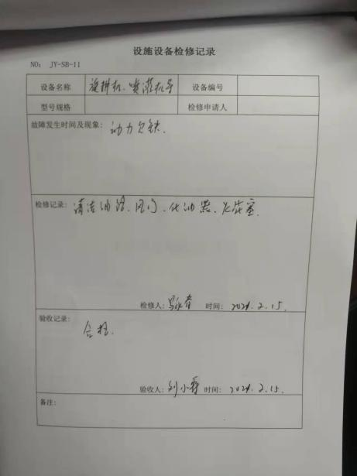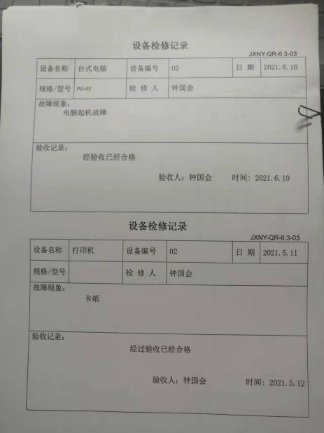  现场观察到上述检验设备及辅助设备运行状态正常。  查见生产现场，企业无特种设备。  策划并制定了《工作环境和管理要求》，现场观察办公经营区、生产种植区，工作场所布局合理，温湿度适宜，照明良好，满足办公需求。有“办公环境卫生管理制度”、“安全防火规定等规章制度”等规章制度。运行环境满足要求。  经与主管人员交谈，其对本部门在本条款管理中的职责、分工和接口关系清楚掌握，基本符合文件要求。  公司定期举行旅游活动、体检，带薪休假等，已缓解员工的心理压力、过度疲劳等。  公司现场观察，公司办公场所和生产场所均环境良好，满足办公需要，无特殊环境要求。  现场观察：运行环境基本符合生产过程要求。
监视和测量资源 | Q7.1.5 | 公司提供《计量器具台帐》，主要有游标卡尺、卷尺等监视和测量设备用于测量苗木尺寸质量，规定检定/校准周期为1年。但未能提供游标卡尺，卷尺的校准证书，详见不符合报告 | N
运行策划和控制 | QES8.1 | 公司主要产品：资质许可范围内老鹰茶苗、普通生态林苗木、普通经济林苗木、普通城镇绿化苗木的种植。  公司产品执行标准：、四川主要造林树种苗木质量分级、城市主要绿化竹种苗木等级、绿化全冠苗木栽植技术规程、苗木质量核查规则；中华人民共和国计量法、中华人民共和国食品安全法、中华人民共和国产品质量法等及合同技术协议等。  项目部负责产品实现和服务提供的策划，策划输出的具体结果包括以下内容：  a）确定产品和服务的要求；--《合同》、《招投标文件》  b）建立过程准则以及产品和服务的接收准则；---验收标准、作业指导书  c）确定符合产品和服务要求的资源；---工艺流程图  d）按照准则实施过程控制；---生产与服务提供的程序  e）保持、保留必要的文件和记录。---文件和质量记录等。  ---策划输出经过评审及跟进、必要的更改控制及批准等以适合组织的运行需要。  ----外包过程：无；  ----特殊过程的识别：移植过程  提供了特殊过程确认：公司确认，移植过程为需确认过程，查确认情况：提供有过程确认表，公司于2021年6月22日对移植过程进行了确认，确认内容：作业人员：黄林、李凤，操作：对金叶女贞幼苗进行移植，设备材料齐全，操作规程符合要求，移植存活率达到要求。结论：符合要求。审批人：刘小霖等。  查，组织制定了环境、职业健康安全运行相关的控制程序及相应的控制准则，如废弃物排放控制、相关方环境安全管理办法、劳保用品管理制度、消防管理制度、火灾预防应急准备和响应管理等过程的运行准则。  查，项目部实施以下管理文件：《环境运行控制程序》《废水废气噪声控制程序》、《应急准备和响应控制程序》、《消防管理规定》、《安全生产管理规定》等。  现场查看，种植基地工序有：土地整理，栽幼苗，管理，挖掘包装，种植过程主要为农田作业。确定的重要环境因素：种植过程中的固废排放和仓储潜在火灾，基本合理。  现场查看，公司的噪声源主要为设备运转产生，噪声教小，对周边无影响。公司目前的主要控制手段：设备的维护，保证润滑良好，在其处于正常的运行状态，公司的噪声对环境影响可控。  询问了解，种植现场的固废主要为苗木修剪，枯萎，死亡的废弃物，肥料包装袋，遮阳篷布的废弃，幼苗的培养杯。为控制固废的排放，采取措施：1、加强人员固废分类要求培训，固废分类处理，设置对应的临时存放区域；2、不能处理的集中堆放后定期运输至村垃圾池，可回收的如包装袋篷布回收利用。3、培养杯购买环保品牌，枝条，死苗收集分散田间自然降解。  项目部主要不可接受风险为火灾和触电、机械伤害，查见职业健康安全运行控制状况：  1）意外火灾控制  组织的仓储区域消防器材配置合理，有灭火器等灭火器材，现场确认正常，《消防安全检查记录表》按规定实施检查；项目部定期的对仓储防火工作进行消防安全检查，对物料和设备的存放分门别类，对查出的问题和隐患，及时进行整改解决，确保安全；定期对员工进行火灾安全意识培训。  2）意外触电防控  各部门经常检查电气设备的安全状况，发现问题及时维修或更换，防止因短路、超负荷等引发触电。  3）机械伤害  1、加强员工培训，专人专岗培训。  2、加强防护措施，操作人员操作时，佩戴劳保防护用品。  3、加强设备的检查、维护保养工作，加强操作人员的操作技能和安全防范意识。  组织对进入场所内的供方送货员、访客，视情况由安保人员或受访人提醒、签定安全协议等方式，告知相关遵守相应的运行准则，以防止外来人员受到人身伤害或职业健康安危害。
应急和响应 | ES8.2 | 查见：《应急准备和响应程序》、《火灾应急疏散预案》等。  查见：消防演练实况记录：相关人员参加了2021年4月10日在公司办公门前由综合办组织的因设备短路，导致的火灾消防演练。对参加学习人员进行了分组，交待了处理程序，最短时间内扑灭火势，并向119报警，人员撒离线路等；  查，现场能提供以上演练记录及演练效果评估报告。通过演练，公司员工对火灾扑救方式，消防器材正确使用，逃生自救技巧等都有了明确了解，对今后应对火灾事故，减少人身伤害有很大的帮助。  本次演习有效，无需更改。  应急准备：在公司办公区域，按要求配置有灭火器。
产品和服务的设计和开发 | Q8.3 | 组织按照国标/行标和顾客要求进行生产服务，不需进行产品的设计和开发，因此对标准的8.3条款不适用，且不影响组织提供满足顾客要求和适用法律法规要求的产品的能力或责任，不适用合理。
生产和服务提供的控制 | Q8.5.1 | 公司制定了《生产过程控制程序》和《生产管理程序》  明确了受控条件包括：  a）规定产品/服务/活动的特征以及拟获得结果的文件；  b）获得适宜的监视和测量资源；  c）适当阶段实施监视和测量活动；  d）为过程提供适宜的设施环境；  e）配备备能力人员所要求的资格；  f）特殊过程的确认和定期再确认；  g）采取措施防止人为错误；  h）实施放行、交付和交付后活动。  1、查种植现场各工序有正在生产的工艺文件，均为现行有效的文件，受控标识清楚；  2、查种植现场及作业工位执行的作业指导书主要包括：《生产工艺指导书》、《设备操作规程》、过程记录等，均放置于工位附近，便于查阅对照。  3.现场查看：旋耕机、起垄机、喷灌机、植保机、五铧犁等，生产相关设备工作正常，状态良好，无异常现象，符合产品的生产的条件及要求。  4.现场配置了相应的检测设备，主要为卷尺，游标卡尺。  查产品生产流程：  土地整理→栽幼苗→管理（施肥、浇水、除草、疏枝、修剪、病虫害防治）→检验→挖掘包装→交付。  需确认/特殊过程：移植过程  现场查看，生产正常，满足控制要求。  查对生产有规划，有生产种植计划要求：  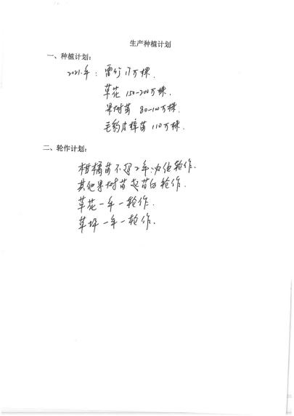  根据生产种植计划要求，结合市场需要和顾客需求，列有2021年-2024年的生产计划：  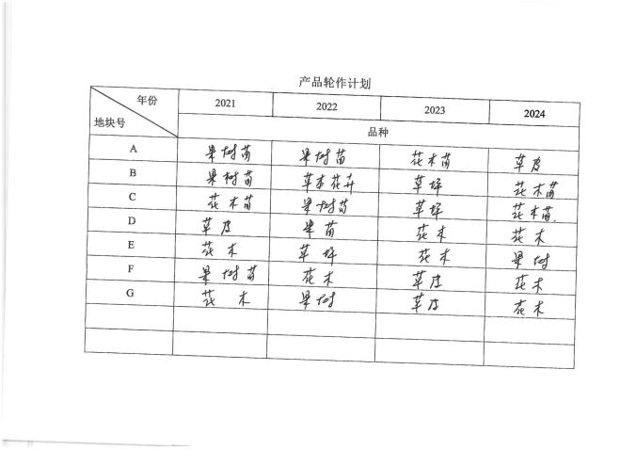  根据生产计划，查阅本种植周期的生产记录，有栽苗、病虫害防治、草害防治、施肥等记录：  ，包括日期，地块编号、种植品种、种植面积，种植数量。  使用设备设施为：旋耕机、起垄机、喷灌机、植保机、五铧犁。  现场操作员工为：邓德华、蒋龙江、李树生、邱登富、唐义贵、巫显高等  负责人：钟国会  完成种植后，有针对设备设施的清洗记录：  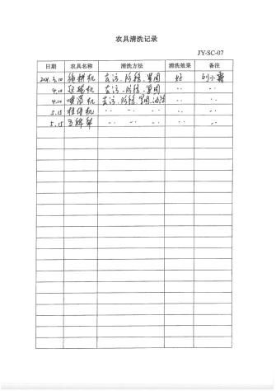  提供有本年度的产品收获记录：  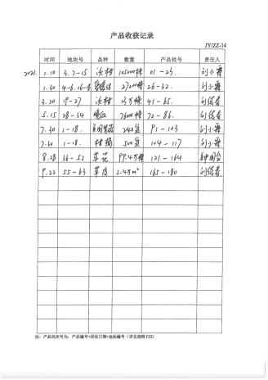  完成后，由公司负责组织运输至客户，客户验收数量质量后接收。  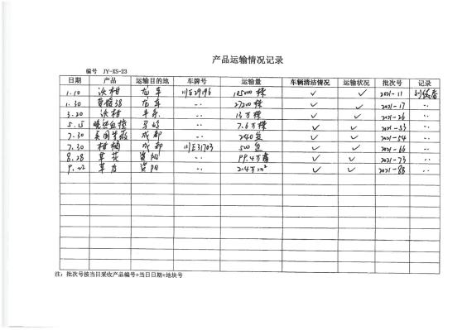  现场查见种植现场：  幼苗种植 中成苗种植 成品苗木  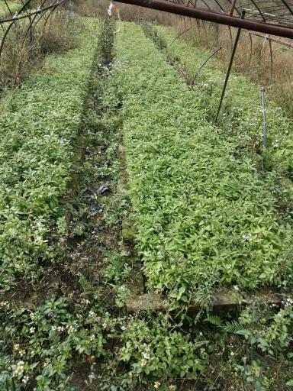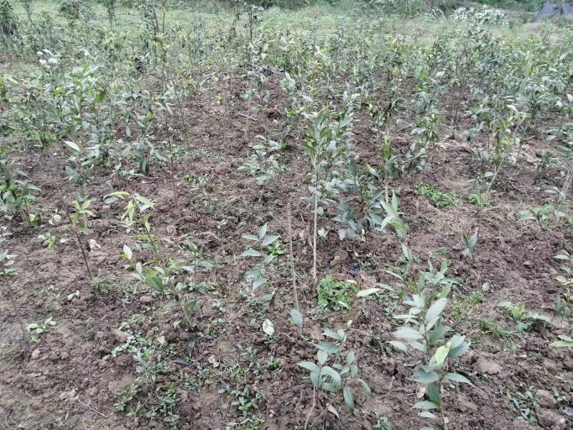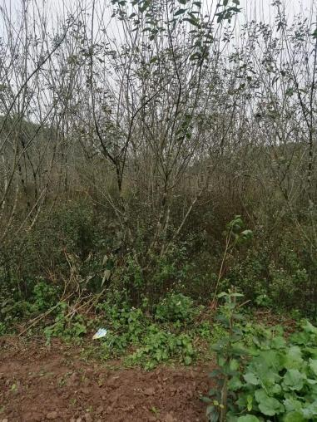  生产过程基本受控，符合要求。
标识和可追溯性 | Q8.5.2 | 查《管理手册》，文件规定了对产品、检验状态标识作出了规定。标识的方法采用标签、记录等。  1．在种植现场，种植阶段的地块分明，无混种现象；  2．成品按要求标识产品名称；  3、仓库内农具，设备，肥料，分类明确，标识基本明确。  与负责人讲现场部分状态标识不明确需整改，负责人表示下来将采取工序作业进行优化组合对该情况进行整改落实。
防护 | Q8.5.4 | 查公司《管理手册》文件对产品的防护进行了要求。  生产现场观察:  1. 转运：所有产品转运过程均由人工进行，操作人员动作小心，未有损坏和污染情况。  2. 包装贮存：原材料，肥料包装完好，储存在阴暗干燥地方，符合要求；  3. 查，产品直接由种植地出库运输至顾客，出库有记录。  现场贴有防火标识，配备有灭火器，制定有消防应急预案。  基本符合要求。
交付后活动 | Q8.5.5 | 公司明确服务相关交付后活动的安排及管控要求，包括满足以下各项内容要求。如:  a）法律法规要求；  b）与服务相关的潜在不期望的后果；  c）其服务的性质、用途；  d）顾客要求；  e）顾客反馈。  此外，也包括：交付后活动可能含的担保条款所规定的相关活动，诸如合同规定的售后服务等。  -现场记录及沟通确认：已基本满足交付后活动的要求
更改控制 | Q8.5.6 | 公司对生产、服务提供的更改管控要求予以明确规定：包括对其更改的评审、授权信息及需采取的措施等。经查：体系运行至今，暂无服务提供的更改情形。
产品和服务放行 | Q8.6 | ◆公司为验证产品和服务的要求是否得到满足实施监视和检验的阶段、过程、项目及记录等予以规定，查见公司检验规范规定了检验方法、标准。  ◆公司对特殊放行或紧急放行情况予以界定，原则上，一般情况下不许特殊放行或紧急放行；若特殊情况下，要实施紧急放行时，一定要得到业务部经理许可、公司总经理批准，适用时得到顾客的批准后方可实施。体系运行至今尚未发生特殊放行或紧急放行的情况。  ◆公司明确对各阶段产品和服务的放行均须实施必要的记录并保留。  1、供货检验依据：合同的质量要求。  负责人讲：公司只对外观、规格和检验报告等进行验证。  采购物料检验：  抽查验证记录，查《进货检验记录》  一、来料检验：供方主要提供幼苗和肥料，农资物品等，对采购物品主要检验数量。  1、抽查：  物品 供方 数量 检验日期  老鹰茶苗 雅安市名山区南林苗木种植农民专业合作社 6千株 2021.3.8  雷竹种苗 泸州纳溪蜀南名优珍稀树种研究所 4千株 2021.4.6  硝硫基复合肥 泸州惠丰农资有限公司 500kg 2021.6.18  .......  二、工序检验，抽《产品日常检验记录》  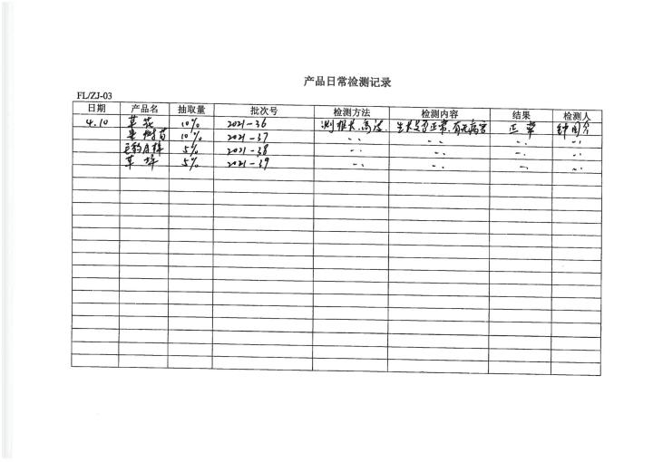  产品有异常时，针对性进行施肥、浇水、除草、疏枝、修剪、病虫害防治工作。  据管理人员介绍：种植生产过程中已进行预见性防治工作，目前暂未发生突出性的种植问题。  三、成品检验，种植苗生长达到一定程度后，由操作人员检验苗株的生长，检验方式：测量苗株高度和主干直径。检测工具：游标卡尺，卷尺。达到客户要求后通知客户，客户满意后进行发货，交客户验收。留有与客户之间的交流数据记录。  查：产品执行标准为国家标准和客户需求，无需进行委外试验。  经查，公司建标至今，没有原辅料、成品让步放行的情况，产品的放行均有授权的质检人员的签字。  基本符合要求。
不合格输出的控制 | Q8.7 | 公司明确各类、各阶段的不合格的控制管控要求，包括输入（来料）阶段、过程监视和测量阶段、输出（出货）阶段的不合格之识别、确定、标识、处置措施等，详见《不合格控制程序》  ---公司明确并实施处置不合格输出的途径包括以下几方面：  a）纠正；  b）隔离、限制、退货或暂停；  c）告知顾客；  d）获得让步接收的授权。  ---公司明确并实施对不合格的处置方法选择、采取措施的程度取决于不合格的性质及其对产品和服务的影响程度。  ---公司明确并实施对适用于纠正的不合格输出，在进行纠正之后须实施再验证。  ---公司明确并实施不合格处置后须保留含以下内容的记录  a）有关不合格的描述；  b）所采取措施的描述；  c）获得让步的描述；  d）处置不合格的授权标识。  由于工艺单一，目前还未发生不合格输出。

说明：不符合标注N

管理体系审核记录表
过程与活动、  抽样计划 | 涉及  条款 | 受审核部门：市场部 主管领导：刘德春 陪同人员：毕六秀 | 判定
 |  | 审核员：陈兴平 余家龙 审核时间：2021年11月18日
审核条款：QMS-2015：5.3岗位/职责 /权限；6.2质量目标及其实现的策划； 8.2产品和服务的要求；8.5.3顾客和外部供方的财产；9.1.2顾客满意；
EMS-2015 ：5.3组织的角色、职责和权限、6.1.2环境因素；6.2目标及其达成的策划；8.1运行策划和控制；8.2应急准备和响应
OHSMS-2020：5.3组织的角色、职责和权限、6.1.2危险源辨识和职业安全风险评价；6.2目标及其达成的策划；8.1运行策划和控制；8.2应急准备和响应；
组织的角色、职责和权限 | QES5.3 | 查，市场部的岗位职责和权限如下：  1）负责市场活动策划，对顾客与产品有关要求的评审；  2）负责公司销售合同的评审，对公司合同评审质量负责；  3）负责产品销售及售前、售后与顾客沟通联络；  4）负责产品市场信息收集、整理、分析；回访和顾客满意度调查；  5）负责本部门的环境因素识别，完成本部门目标、指标和环境管理方案的实施；  6) 负责对本部门的危险源进行辨识、风险评价和控制措施的确定，提出职业健康安全管理方案并实施。  ……  市场部负责人对部门职责清楚。
环境因素 | E6.1.2 | 查，依据《环境因素、危险因素的识别与评价》，根据不同的时态、状态识别了环境因素，通过对其发生的可能性、危害性等进行评价，市场部确定的重要环境因素有：潜在火灾、固废的排放。  现场查看，市场部的主要工作为客户提供产品销售。销售过程中有办公固废、生活垃圾等固废废弃，部门的环境因素识别和重要环境因素基本到位。
危险源辨识和职业安全风险评价 | S6.1.2 | 查，市场部经过辨识与评审形成了《危险源辨识与风险评价表》共识别出以下危险源，包括电气使用不当造成火灾；员工操作不当造成触电。  采用的是经验判断法、过程分析法识别。  打分法确定重大风险：1）火灾；2）触电2项。  危险源辨识基本充分、风险等级评价基本合理。  查，风险控制措施有：  安全知识、消防知识宣传、教育及培训；  张贴安全、楼层消防疏散图；  定期安全检查等。  危险源识别基本充分，控制措施需要完善。
目标及其实现的策划 | QES6.2 | 查市场部的质量、环境安全目标为： 实施情况（2021年3月-2021年8月）  1）顾客满意率≥90％； 93.5%  2) 客户投诉处理率达100％； 100%  3）无重大火灾事故 0  查：2021年3月-2021年8月市场部目标完成情况：均能达到要求。  查，公司编制了环境安全目标管理实施方案：制定、执行程序或作业文件；加强监测和测量；培训与教育；应急响应。
运行策划和控制 | ES8.1 | 查，市场部实施以下环境安全管理制度：《固体废弃物管理规定》《消防管理制度》、《安全检查制度》、《火灾事故应急救援预案》、《运行管理制度》等。  查不可接受风险源：  （1）电线老化、违章用电，线路短路引发的火灾；（2）设备漏电、电线破损等引起的触电。  查重要环境因素：  1）潜在火灾；  2）固废排放；  查看，公司制订的相应的安全管理制度及管理方案，对不可接受风险源进行管控。  据称：对火灾应急设施、安防设施运行情况等进行了检查维护。  查市场部办公区域环境和安全实施情况；  现场查看：现场未发现大功率电器使用。  现场查看：现场电线有穿管保护，固定布局、现场有禁止吸烟的提醒，办公设备均有接地保护。  查见办公区有一般固废分装桶，现场有处理的记录。
应急准备和响应 | ES8.2 | 查见：《应急准备和响应程序》、《火灾应急疏散预案》等。  查见：消防演练实况记录：相关人员参加了2021年4月10日在公司办公门前由综合办组织的因设备短路，导致的火灾消防演练。对参加学习人员进行了分组，交待了处理程序，最短时间内扑灭火势，并向119报警，人员撒离线路等；  查，现场能提供以上演练记录及演练效果评估报告。通过演练，公司员工对火灾扑救方式，消防器材正确使用，逃生自救技巧等都有了明确了解，对今后应对火灾事故，减少人身伤害有很大的帮助。  本次演习有效，无需更改。  应急准备：在公司办公区域，按要求配置有灭火器。
产品和服务的要求 | Q8.2 | 公司制定并实施《与顾客有关过程控制程序》，市场部采用上门拜访、会议、报告、函电、计算机网络等方式与顾客进行沟通。了解客户要求的产品的相关信息；问询、合同或订单的处理，包括对其修改；顾客反馈，包括顾客抱怨；处置或控制顾客财产；当有重大异常时，制定有关的应急措施及客户特定的要求；  对市场进行调研，定向顾客提供的产品和服务的要求，从以下几个方面来确定与服务有关的要求：  （1）顾客对产品规定的要求,包括产品项目内容、技术、进度和费用要求以及设计、策划后期服务要求；  （2）与产品有关的法律、法规要求；  （3）公司确定的其他附加要求,如采用的新技术、新材料等；  顾客有合作意向时或发放招标文件时，介绍公司产品，了解顾客对产品性能、功能、数量等要求，并结合企业标准进行确定，且明示在合同或订单上，确定顾客对产品的具体要求。  抽产品销售合同  - 于2021年4月17日与叙永县马岭镇人民政府签订的晚熟8号血橙苗木销售合同  合同内容涵盖：产品名称、规格、数量、价格；交货以及发货时间、地点；质量保证；违约责任；不可抗力；争议的解决；售后服务；合同生效与其他等。  - 于2021年6月12日与成都宏林农业开发有限公司签订的美国紫薇盆景，柑橘盆景等销售合同  合同内容涵盖：商品名称、规格、数量、价格、交货以及发货时间、地点；质量标准及验收依据；违约责任；售后服务；解决合同纠纷的方式及其它约定事项等。  - 于2021年7月15日与雅安市祥蕊苗木种植专业合作社签订的绿化苗木销售合同。  合同内容涵盖：产品名称、规格、数量、价格；交货以及发货时间、地点；质量保证；违约责任；不可抗力；争议的解决；售后服务；合同生效与其他等。  ........  为了明确与产品有关的要求，确保公司有能力满足顾客要求；在公司向顾客做出提供产品的承诺之前对产品有关要求进行了评审，  顾客：叙永县马岭镇人民政府  产品：晚熟8号血橙苗木。  评审内容：产品生产能力、交货地点、运输方式、验收要求、付款方式等；  评审负责人：邓华光，钟国会，刘小霖，刘德春  评审结论：符合要求，同意签订  评审时间:2021年4月16日（合同签订前）  顾客：成都宏林农业开发有限公司  产品：美国紫薇盆景，柑橘盆景等  评审内容：产品生产能力、交货地点、运输方式、验收要求、付款方式等；  评审负责人：邓华光，钟国会，刘小霖，刘德春  评审结论：符合要求，同意签订  评审时间:2021年6月11日（合同签订前）  顾客：雅安市祥蕊苗木种植专业合作社  产品：金禾女贞球、金叶女贞、海桐、红叶石楠等绿化苗木  评审内容：产品生产能力、交货地点、运输方式、验收要求、付款方式等；  评审负责人：邓华光，钟国会，刘小霖，刘德春  评审结论：符合要求，同意签订  评审时间:2021年7月14日（合同签订前）  ......  经查：进来以来，没有发生合同更改的情况，如果需要更改，需对更改内容重新评审。并将变化的要求及时通知有关人员。
顾客或外部供方的财产 | Q8.5.3 | 公司顾客的财产有顾客信息、合同等，公司对顾客财产进行了保存，当顾客财产丢失时，应告知顾客。在生产现场保护好顾客财产，不出现损伤。  负责人讲目前没有发生顾客或外部供方财产丢失或损伤情况。
顾客满意 | Q9.1.2 | 公司主要通过日常口头交流、电话回访、登门拜访、定期发放《顾客满意度调查表》等形式来收集了解顾客是否满意的信息。提供有《顾客满意度调查表》2021年9月4日的调查表共6份，调查的顾客单位包括：（1）叙永县马岭镇人民政府；（2）泸州市纳溪区龙车镇人民政府；（3）泸州市纳溪区丰乐镇人民政府；（4）成都宏林农业开发有限公司；（5）雅安市祥蕊苗木种植专业合作社等  --调查内容包括：产品质量、安全性、送货及时性、售后服务、价格等  --统计分析结果：93.5%达到质量目标。  --暂无明显需实施纠正措施的改进事项。

说明：不符合标注N

